
“Que el espíritu de viva alegría nos caracterice, porque da fuerza, vigor y facilidad para las obras de caridad”. Madre Paulina

Instituto Inmaculada Concepción Valdivia/ Departamento de Ciencias y Educación Tecnológica
Cs. Naturales - Biología Profesora Daniela Bermúdez Rodríguez.

GUÍA DE EJERCICIOS CIENCIAS NATURALES 6°B

Capacidad: Raz. lógico
Destreza: Reconocer Valor: Libertad actitud: Responsabilidad
Contenido: Ciencias de la Tierra
EL TEXTO QUE SE ADJUNTA ES EN EL CASO DE NO TENER EL LIBRO DE CIENCIAS NATURALES EN EL HOGAR. EN CASO DE CONTAR CON ÉL USE SU TEXTO ESCOLAR.
La presente guía de actividades está considerada PARA 2 CLASES (1 semana)
SI TIENES ALGUNA DUDA, PUEDES COMUNICARTE A TRAVES DEL CORREO ELECTRÓNICO: profesora_danielabermudez@hotmail.com
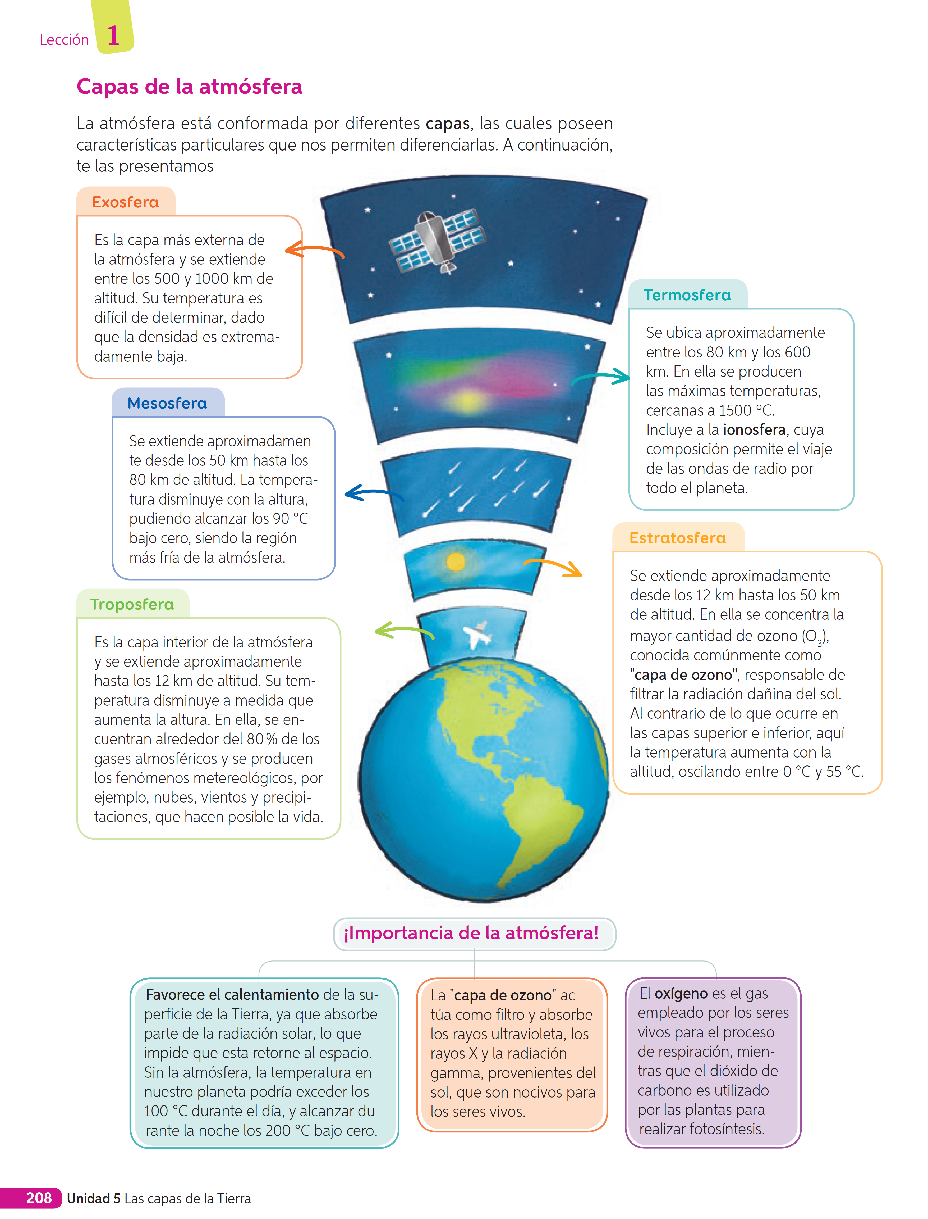
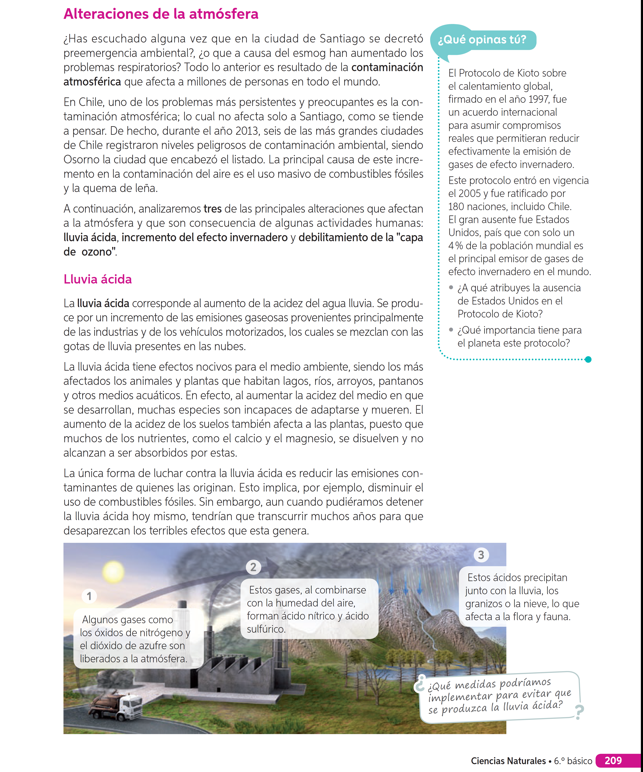

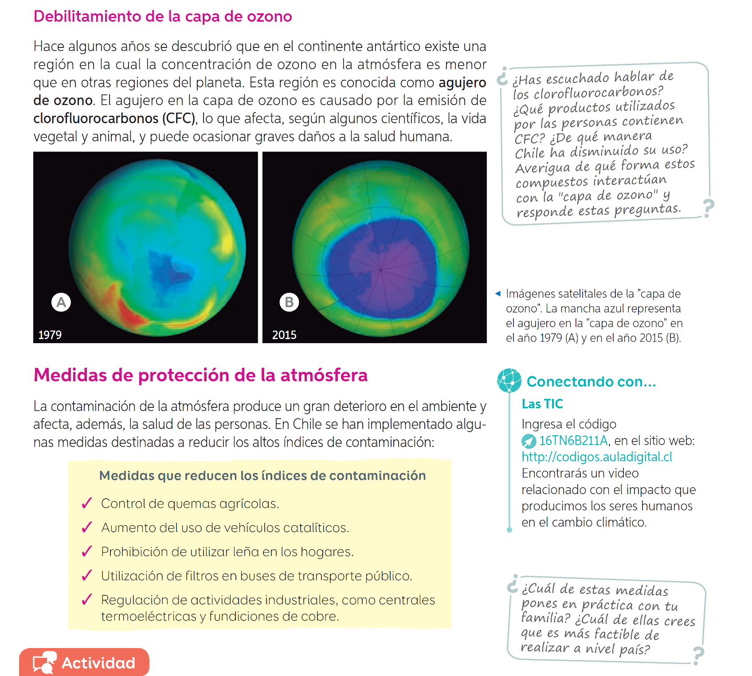
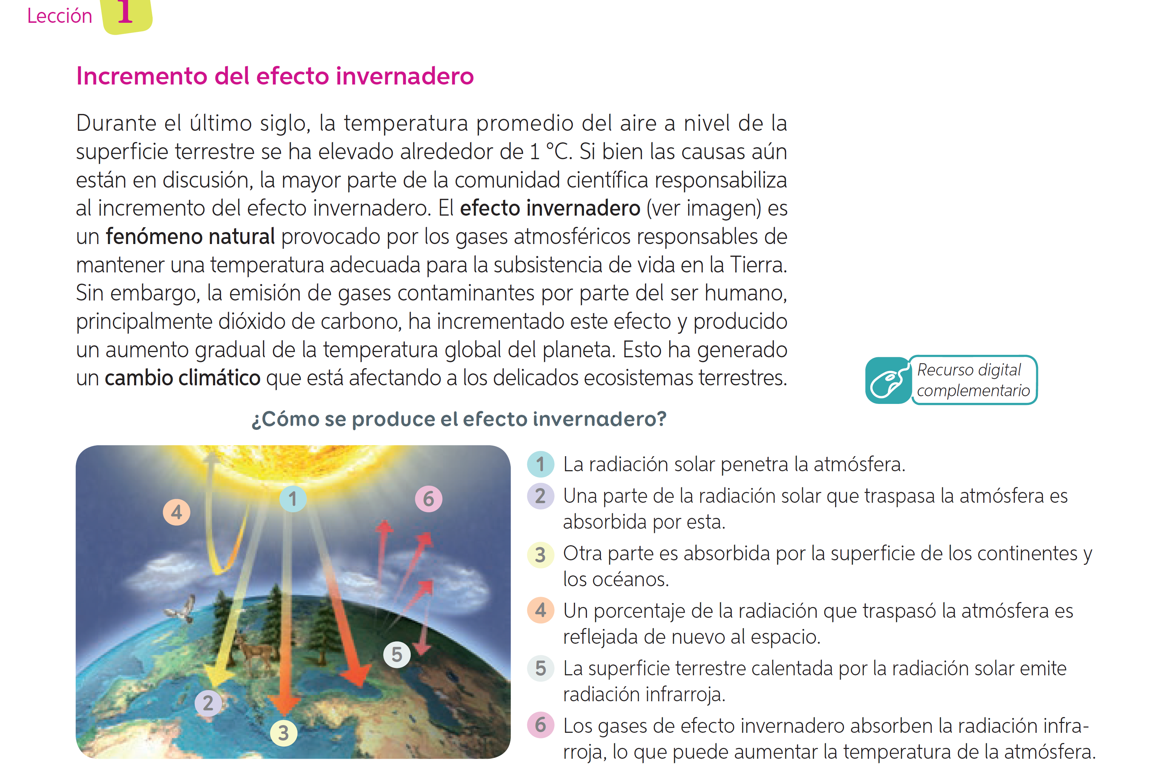

Conectando con Las TIC
Ingresa el código 16TN6B211A, en el sitio web: http://codigos.auladigital.cl
Encontrarás un video relacionado con el impacto que producimos los seres humanos en el cambio climático.

Reconocer información referente a las capas de la Tierra, indagando en internet y respondiendo en tu cuaderno con responsabilidad.

1.¿Cómo explicarías que, aun cuando los gases invernaderos son fundamentales para el desarrollo de la vida, el aumento significativo de estos ha generado alteraciones en el ecosistema?

2.¿Qué son de los clorofluorocarbonos? ¿Qué productos utilizados por las personas contienen CFC? ¿De qué manera Chile ha disminuido su uso? ¿De qué forma estos compuestos interactúan con la “capa de ozono”?

3. ¿Cuál es la relación entre el incremento del efecto invernadero y el cambio climático?

4. ¿Qué medidas permitirían mitigar el aumento de la concentración de dióxido de carbono en la atmósfera?

5. ¿Qué medidas podrían evitar la lluvia ácida?

6. ¿Cómo influye el ser humano en la alteración de nuestra atmósfera?

7. ¿Cómo influyen los fenómenos naturales en la alteración de nuestra atmósfera? Nómbrelos y explique

